U-P004门禁读卡器

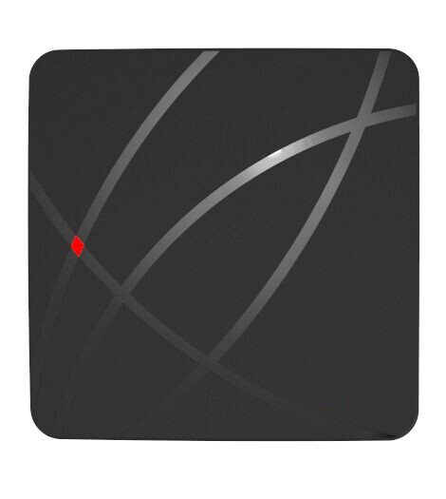

安装使用前仔细阅读本说明书

1 产品特点：
产品材质：塑料外壳
超低功耗：待机电流小于30mA。
输出格式：WG26。
搜索速度快：刷卡至开门时间小于0.1S。

2 技术参数：
读卡类型：EM/MF | 防水等级：IP68
工作电压：DC9-12V | 静态电流：≤30mA
读卡距离: 3-6cm | 环境温度：-45～60℃
环境湿度：10%-90%RH | 外形尺寸：86*86*19mm

3 安装方法：
3.1 在墙上按机器底壳的孔径尺寸打好孔或装好配线盒。
用所配备的螺钉固定好底壳到配线盒或墙上。（如图1）

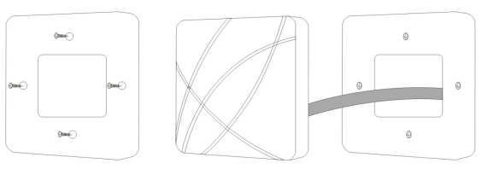

图1

3.2 把引出线从底壳的出线孔穿出，连接需要的线。
不用的线请用绝缘胶布隔离开再包好，以防短路。
3.3 接完线，安装前壳到底壳上，最后旋紧螺钉固定好前壳和底盖。

- 引出线说明：
线序 | 标识 | 颜色 | 功能描述
1 | LED | 蓝 | 接控制器LED控制端
2 | Beeper | 黄 | 接控制器Beeper控制端
3 | D0 | 绿 | 韦根输出线D0
4 | D1 | 白 | 韦根输出线D1
5 | +12V | 红 | 电源+12V
6 | GND | 黑 | 电源地线

5 接线图：

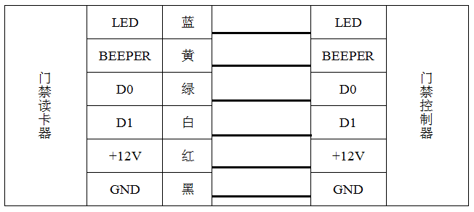

图2:接线图

- 包装清单

名称 | 型号/规格 | 数量 | 备注
门禁读卡器 | U-P004 | 1
说明书 | U-P004 | 1
自攻螺丝 |  | 2
胶赛胶塞 |  | 2

温馨提示：
* 请不要私自修理机器，如有问题，请返回厂家维修。
* 在安装在墙上之前，如果要打孔，请仔细检查暗线或线管，防止钻孔时钻断
暗线等引来不必要的麻烦。在钻孔或固定线夹的时候要使用安全眼镜。
* 如果产品升级，说明书将有可能有所不同，恕不另行通知。

